Стартовал муниципальный этап Республиканского Фестиваля-марафона "Салют Победы" в Ермекеевском районе
07 февраля 2020 года в селе Ермекеево на Аллее Славы, у мемориала героев, стартовал муниципальный этап Республиканского Фестиваля-марафона "Салют Победы", в рамках которого капсула с символом Вечного огня пройдёт по всему Ермекеевскому району. Шествие завершится 9 мая у Вечного огня на мемориале героев с. Ермекеево.
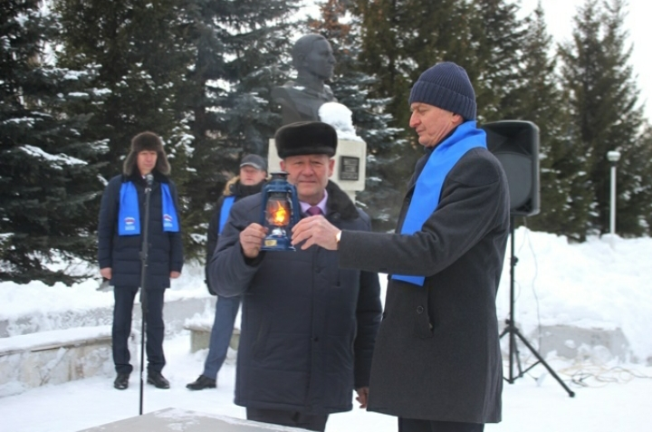
Капсула с символом Вечного огня перешла из рук главы администрации муниципального района Ермекеевский район Райманова Ильшата Амировича в руки главы сельского поселения Суккуловский сельсовет Галимова Фаниля Рамзиевича. Далее капсула будет передана 27 февраля 2020 года будет передана сельскому поселению Старотураевский сельсовет.
